
Col. Sec. Nº 5027 “GRAL. JOSÉ DE SAN MARTÍN”
Central: Avda. Líbano Nº 850 – Tel.4231848 Anexo: Avda. Independencia y Lanceros S/N – Tel.4960618- 4954651
Web: www.colsanmartin.com.ar Correo: colsanmartin5027@gmail.com

DE LO PRESENCIAL A LO DIGITAL
TURNO: Mañana
Materia: GEOGRAFÍA
Curso: 1° 1° y 1°2°
Trabajo Práctico de recuperación - Febrero 2.021
Profesor: Durán Ricardo - Email: duran.ra@hotmail.com – ricduran1309@gmail.com - Watsap: 154835245
Observaciones: El TP deberá realizarse en forma prolija y completa y será presentado por correo o watsap hasta el día Miércoles 17 de Febrero para su corrección. Una vez aprobado el TP, se les dará la clave de ingreso por zoom para la defensa oral del mismo en el siguiente día y horario:
1°1°: día Martes 23 a hs. 8
1°2°: día Martes 23 a hs. 10
Ante cualquier duda comunicarse por privado a mi contacto por watsap.

Datos a completar por el alumno
APELLIDO Y NOMBRE:
CURSO: DIVISIÓN: TURNO:
E-MAIL:
TELÉFONO: (SEÑALAR: FIJO O MÓVIL)

CONTENIDOS:
La Geografía. Concepto. Ramas de la Geografía: Geografía física y humana. Características territoriales de América. División regional de América. Los mapas como herramienta para la Geografía. Tipos y características. División política de América. El relieve de América: procesos de formación. Formas de relieves. Características. Climas de América: elementos y factores climáticos. Tipos y características. Biomas de América y su relación con los climas. Tipos y características. El agua continental americana. Cuencas. Tipos y características.

ACTIVIDADES:
1.Leer el texto: “La Geografía Humana” (página 19 de Cartilla Geografía) y luego responder:
a)Buscar en el diccionario los términos que no comprenden.
b)Completa el siguiente cuadro sobre la Geografía Humana:
Geografía Humana

¿Qué estudia? | Ramas
c)¿Qué estudia la Geografía económica, política, urbana, de la población y de la percepción?
d)En un mapa planisferio señalar las líneas imaginarias: Ecuador, Meridiano, Trópico de Cáncer, Trópico de Capricornio, Círculos polares Ártico y Antártico. No olvidar señalar los océanos (Pacífico, Atlántico, Indico, Glacial Ártico)
e)Leer el texto de página 18 “La Geografía Física” y responder:
i)¿En qué consiste la Geografía Física?
ii)¿Con qué disciplinas comparte intereses la Geografía Física?
iii)Explica que estudia cada una de estas disciplinas de interés.
2) Buscar en internet información cartográfica y realizar las siguientes actividades:
a) En un mapa planisferio como el siguiente ubicar y marcar con sus respectivos nombres a los 6 continentes. Diferenciarlos con color.
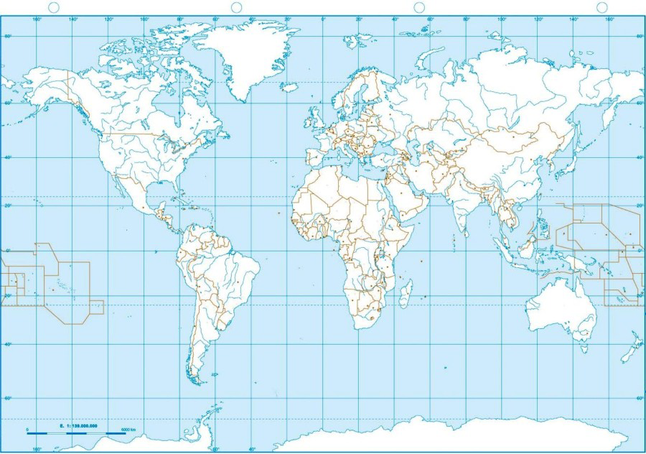

b) Marcar las líneas imaginarias más importantes: Ecuador, meridiano de Greenwich, trópicos y círculos polares.
c)Ubicar y marcar los océanos
d)Completar:
América limita al norte con…….
Al sur limita con……
Al oeste limita con…….
Al este limita con…….
e)En un cuadro sinóptico describir las principales características territoriales del continente americano.
f) ¿Cómo se divide América de acuerdo a las características físicas-estructurales e históricas-culturales?
g) ¿Cómo se divide América Latina teniendo en cuenta el idioma que predomina?
h)Dados los cuatro mapas de América, y teniendo en cuenta la información brindada sobre división regional de América, realizar lo siguiente:
En un mapa ubicar y marcar América Anglosajona, en otro América Latina, en otro Hispanoamérica y en otro Iberoamérica
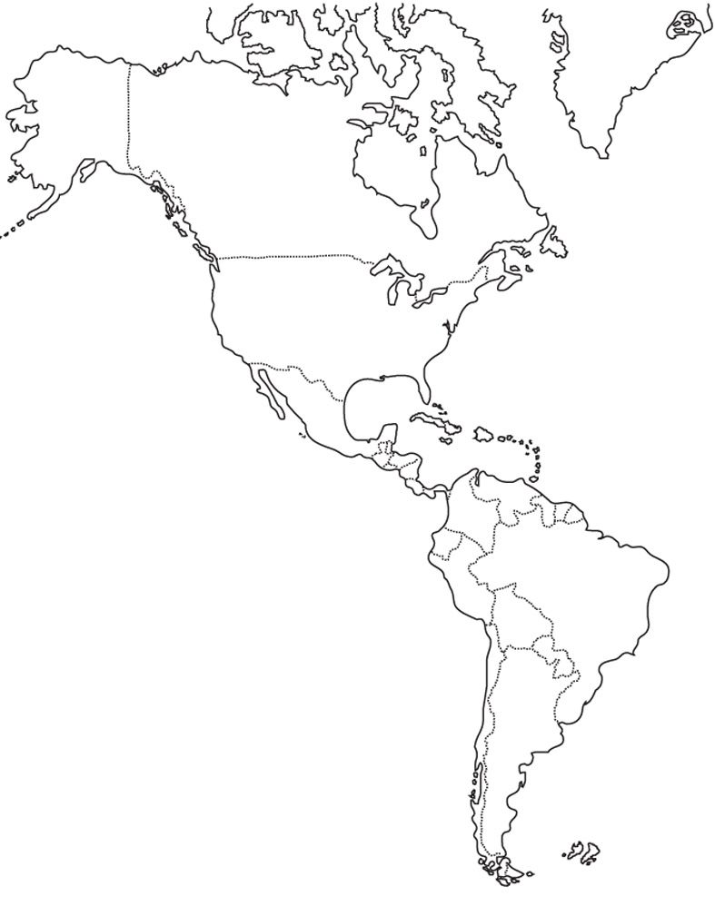

3)Leer el texto del práctico: “Una representación de la superficie terrestre”
a)Confecciona un glosario con las palabras que no comprendan
b)Elabora un resumen del texto leído.
c)Completa el siguiente cuadro con la información del texto:
Elementos del mapa | Función

Responder:
d) ¿Para qué sirven los mapas?
e)¿Cuáles son los tipos de mapas según el texto?
f)¿Qué informan los mapas temáticos?
g)¿Según el texto como se explica el origen del nombre de América?
h)¿por qué razón el autor habla de una diversidad política en el continente americano?
i)Completar el siguiente cuadro con la información del texto:

Diversidad Política | Características | Ejemplos
Territorios independientes

Territorios no tan independientes
Dependencias o territorios no autónomos

4)a)En un mapa de América político, ubica los países y sus respectivas capitales para ello se debe indicar en el mapa el nombre del país en color azul o negro, mientras que en color rojo el nombre de las capitales.
b)Completa los siguientes nombres:
País | Capital
Belice
 | Caracas
Colombia
 | La Habana
Canadá
 | Tegucigalpa
Ecuador
 | Río de Janeiro
Perú
 | Paramaribo
Guyana Francesa

5)a)Según el texto ¿en qué consiste la teoría de “las tectónicas de placas”
b)Observa las siguientes figuras y luego con ayuda del texto completa el cuadro indicando sus características:

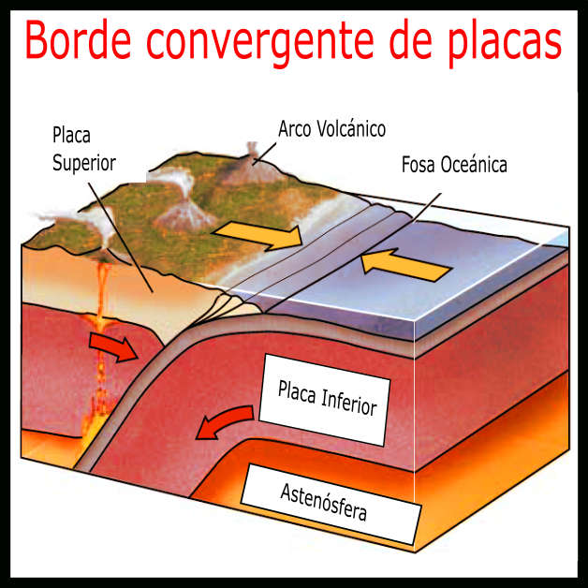

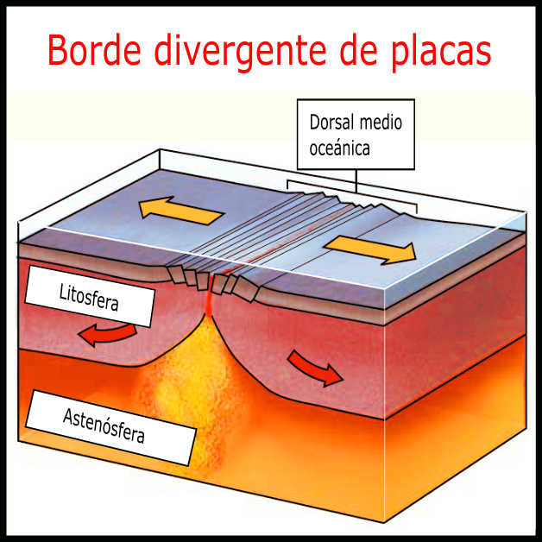
c)Definir los siguientes conceptos: procesos endógenos y procesos exógenos (p. 83)
d)Completa el siguiente cuadro con las formas de macizos, escudos y mesetas

Formas del relieve | Características
Escudo Canádico
Montes Apalaches
Macizo de Guayana
Macizo de Brasilia
Macizo Patagónico
Sistema de Ventania
Sistema de Tandilia

6)a)Buscamos los siguientes conceptos con el diccionario:
Clima – Latitud – Altitud- temperatura- Precipitaciones
b)Leer el texto del TP 7 relacionado a los elementos y factores climáticos y luego responder:
i)¿a qué llamamos tipos climáticos?
ii)¿cuáles son los elementos climáticos?
iii)¿qué son los factores climáticos? Menciónalos.
c)Con la información de páginas 94 y 95 completa el siguiente cuadro:
Tipos de climas | variedades | características
Cálidos | Ecuatorial  Tropical  Subtropical sin estación seca  Subtropical con estación seca
Templados | Templado oceánico  Templado de transición  Templado continental
Fríos | Polar o ártico  Continental  Oceánico  De montaña o de altura
Áridos | Cálido  Frío

7)a)¿Cuándo hablamos de biomas a qué hacemos referencia? (p. 98)
b)Busca en el diccionario las siguientes palabras: flora, fauna. Luego busca imágenes o dibuja algunos ejemplos de ambos y que sean característicos de América
c)Completa la siguiente tabla con la información de páginas 98 y 99 y que se refieren a los tipos de biomas existentes en el Continente americano:

Biomas Cálidos | Biomas Templados | Biomas Fríos

d)Confecciona un mapa con los biomas en el territorio Americano puedes hacerlo en un mapa del continente, señalando los diferentes biomas.
e)Completa la sopa de letras que se adjunta al final de este documento con los conceptos de las páginas 98 y 99.
Palabras a encontrar:

PRADERAS  TUNDRA  ESTEPA  BOSQUE | DESIERTO  SABANA  SELVA  FAUNA | FLORA  ARBUSTIVO  HERBÁCEO  TURBERAS

F  L | A | T | U | N | D | R | A  E | R | S | S | D | E
F  L | E | B | O | S | Q | U | A  E | A | T | E | E | A
O | L | D | A | D | E | E | R | U | S | S | S | E
R | U | P | V | A | E | E | L | A | T | A | T | O
A | V | L | R | S | D | S | T | E | R | O | V | U
O | H | A | R | A | A | E | I | E | R | I | D | I
U | V | E | R | M | Y | B | B | E | T | A | L | D
S | S | P | R | O | V | R | A | S | R | A | A | E
E | A | A | N | B | U | R | U | N | Á | T | C | O
L | R | V | D | T | Á | B | E | G | A | E | O | V
V | O | E | L | A | R | C | E | F | A | U | N | A
A  N | D | M | A | A | E | A | E  A | U | A | P | R | Q
A  N | P | E | S | T | E | P | E  A | O | S | N | A | E

8)a)Buscar en el diccionario la definición de Río, Cuenca, Naciente, Meandro, Desembocadura, Delta, Cause y Caudal
b)Observa el siguiente gráfico y luego completa el segundo con los conceptos buscados en el diccionario y observados en el video:

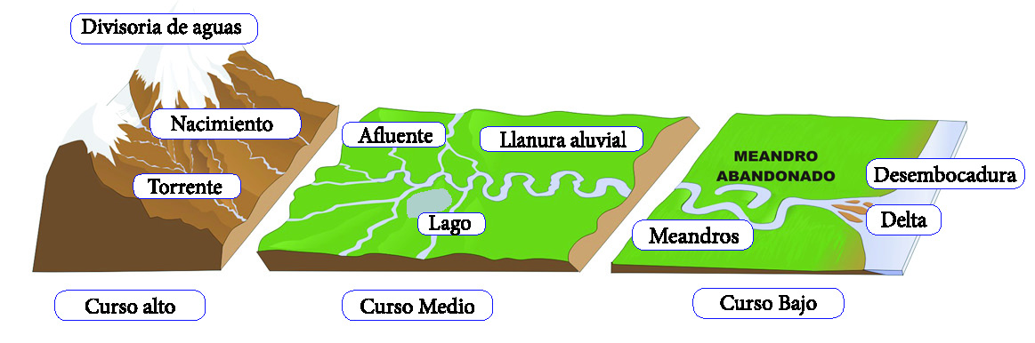
También puede observar el video que te ayudará para comprender las partes del río: https://www.youtube.com/watch?v=I8dCGA7O064&app=desktop
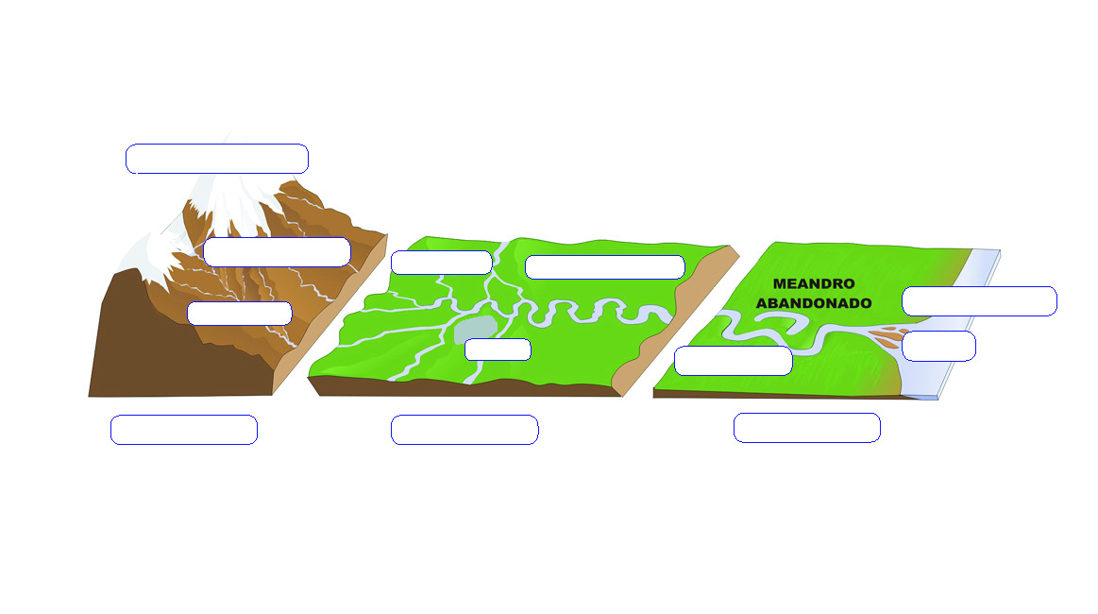

c)Completo el siguiente cuadro con la información del material de páginas 106 a 109 (TP 10)

Los Grandes Lagos | Cuenca del Mississippi
Cuenca del Plata | Cuenca del Orinoco

d)En un mapa político de Argentina ubicar y marcar los ríos que forman parte de la cuenca del Plata. ( p. 109)

